Kdo se boji videa? delovni list za strokovne delavce
avtorica: Marina Katalenić (Filmska osnovna šola)
Na spodnjih povezavah si oglejte 5 izbranih videov umetnikov in umetnic iz Slovenije ter odgovorite na vprašanja. Pomagajte si tudi s slikovnim gradivom (vir: Postaja DIVA).

1. Sašo Sedlaček: Veliki izklop, 2011, (00:01:48) povezava do videa
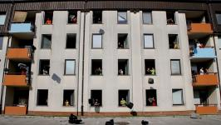 | 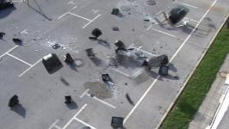
Zapišite asociacije/misli, ki so se vam porajale med ogledom videa.
Opišite, kaj je posneto na videu. Kako bi ga interpretirali?
Izpostavite teme, o katerih bi se lahko pogovarjali z učenci.
Oblikujte predlog za (ustvarjalno) nalogo za učence v sklopu predmeta filmska vzgoja (ali drugega).

2. Vesna Bukovec: Consumer culture makes me anxious!, 2007, (0:01:30) povezava do videa
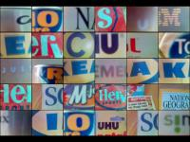 | 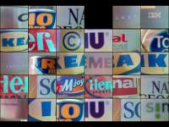
Zapišite asociacije/misli, ki so se vam porajale med ogledom videa.
Opišite, kaj je posneto na videu. Kako bi ga interpretirali?
Izpostavite teme, o katerih bi se lahko pogovarjali z učenci.
Oblikujte predlog za (ustvarjalno) nalogo za učence v sklopu predmeta filmska vzgoja (ali drugega).

3. Polonca Lovšin: Nazaj v mesto/Back to the City, 2011, (00:13:34) povezava do videa
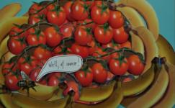 | 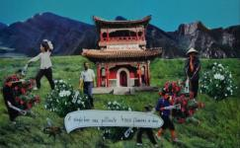 | 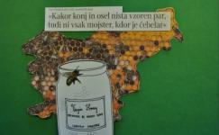
Zapišite asociacije/misli, ki so se vam porajale med ogledom videa.
O čem video govori? Kako je bil narejen?
Izpostavite teme, o katerih bi se lahko pogovarjali z učenci.
Oblikujte predlog za (ustvarjalno) nalogo za učence v sklopu predmeta filmska vzgoja (ali drugega).

4. Urška Djukić: PERSISTENCE vol. 1, 2014, (00:01:28) povezava do videa
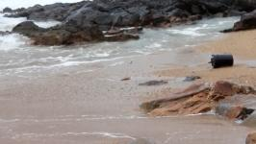 | 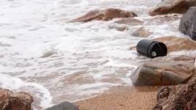

Zapišite asociacije/misli, ki so se vam porajale med ogledom videa.
Opišite, kaj je posneto na videu. Kako bi ga interpretirali?
Izpostavite teme, o katerih bi se lahko pogovarjali z učenci.
Oblikujte predlog za (ustvarjalno) nalogo za učence v sklopu predmeta filmska vzgoja (ali drugega).

5. Danilo Milovanović: Plastic Makes It Static, 2017, (00:03:17) povezava do videa
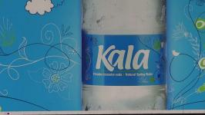 | 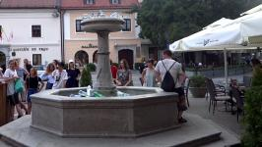

Zapišite asociacije/misli, ki so se vam porajale med ogledom videa.
Opišite, kaj je posneto na videu. Kako bi ga interpretirali?
Izpostavite teme, o katerih bi se lahko pogovarjali z učenci.
Oblikujte predlog za (ustvarjalno) nalogo za učence v sklopu predmeta filmska vzgoja (ali drugega).

